澳紐及大洋洲福音未及之民

黃建輝

《環球華人宣教學期刊》第40期，2015年4月

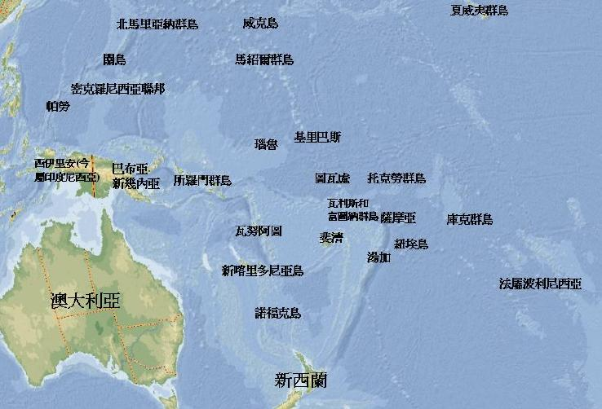
前言 — 澳 紐 及大洋洲 福音遍傳, 今日華人的使命!
「親愛的弟兄阿、有一件事你們不可忘記、就是主看一日如千年、千年如一日。 主所應許的尚未成就、有人以為他是耽延．其實不是耽延、乃是寬容你們、不願有一人沉淪、乃願人人都悔改。」 彼得後書3章8-9節
西方宣教士把福音遍傳大洋洲
2013年六月中,澳洲中信主辦第六屆太平洋會議,幾位講員不約而同的提及兩、三世紀前的西方宣教士，為把福音傳到太平洋的原住民，因著神加略山的大愛，他們不畏食人風俗的危險,一個接一個的漂洋過海，不懼艱難孤寂，勇敢地前往偏遠的太平洋島嶼宣教。雖然有宣教士真的殉道被喫掉，然而那些肩負使命，不為艱難所阻的宣教士,仍終其一生服事土著，把他們引領到基督面前,甚至有三、四代仍然在宣教工場服事。今日，你若到太平洋島國，你會驚訝大部分的太平洋島國土著，已是敬虔的信徒，豈不知他們從前有喫人的風俗。(詳細歷史請参閱美國中信出版的『宣教披荊斬棘史』P170-204 太平洋群島:傳道於樂園， 或Wikipedia，維基百科網址List of missionaries to the South Pacific 或Christian missionaries in Oceania)
異端正非常努力搶奪在於土著中信徒

大洋洲通常是指南半球的太平洋的眾多島嶼,,包括澳大利亞大陸和紐西蘭,其間又分密克羅尼西亞(Micronesia); 美拉尼西亞(Melanesia 包括巴布亞新畿內亞PNG 和所羅門群島Solomon Islands)和玻里尼西亞Polynesia 包括紐西蘭和夏威夷)
大洋洲共有14個國家,16個屬土,總人口共三千六百萬(35,669,267人), 包括澳洲 23,034,879人; 紐西蘭 4,465,900人 其他 9,175,369人，註1)但由於幅員遼闊,而且大多是島嶼,來往交通極之不便。特別現代人來往交通以航空代替海運, 因為人口稀少,所以顯得遙遠及昂貴。因此,相對來說,今日的大洋洲福音工作,比其他地區更易被忽略。然而異端異教卻因大使命基督徒的疏忽,他們努力工作,把前西方宣教士建立的成果輕易奪去,實在使人痛心。摩門教自己聲稱在湯加王國(Kingdom of Tonga)他們的信徒佔其總人口的57.07%;在撒摩亞( Samoa)佔37.7%,在美屬撒摩亞(American Samoa)佔28.5%,(註2)然而,福音派的在這些地區的福音宣教活動幾近於零，這些事實,不能不使我們所謂福音派的宣教機構醒覺!!!雖然一般而言, 大洋洲國家都已算作基督教國家,然而,從他們輕易接受異端來說,他們的信仰根基很成疑問,值得我們思想去再佈道!

至於在大洋洲的華人人口,在宣教學而言(註3),在這區華人應有足夠的基督徒資源及影響可讓未聞福音者接觸到福音,例如中文聖經,耶穌傳等。可是尚未有整全計劃向這區未聞福音的華人作有系統的佈道和作門徒栽培。靠主恩典,澳洲中信過去二十年,在過去派出短宣隊前往太平洋島國及澳紐城鄉佈道,雖然在其中三個島國參與教會:瓦努阿圖的維拉港;斐濟的蘇瓦以及新喀爾多尼亞的努美亞參與建立福音據點和教會;也在澳紐城鄉也做了一點工作,但對整體華人群體的福音遍傳而言,我們做得甚少,尚是幼嫩階段!
單在澳洲,華人人口快達百萬(註4),操粵語的華人達三十多萬人 只佔粵語人口19%是廣義基督徒,福音派基督徒佔人口的12%;至於操普通話的華人,也不繼的增長,也快要超過四十多萬,但只有12%是廣義基督徒,12%是福音派(註5) ;至於紐西蘭華人超過二十萬,操粵語的有約六萬,普通話約十多萬, 紐西蘭華人宗教信仰不如西洋人強烈，故有超過半數沒有宗教信仰，信仰基督者佔22.2％，信仰佛教者佔12.2％。紐西蘭出生華人信仰基督教者（29.0％）高於海外出生華人（20.3％）；但海外出生的華人信仰佛教的比例則較高(註6)。所以廣義來說澳紐華人尚是列在無宗教或傳統宗教的行列!!

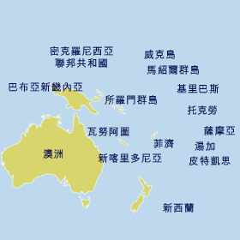
自中國開放政策以來,有更多中國農村,或窮困的省份的華人,選擇來到澳洲及紐西蘭較偏遠的打工,特別是摘水果、燒焊或屠宰等工作,也有一些來到較偏遠的大學讀書(比較容易入學),近年來也有香港及台灣的青年,拿假期工作簽證來到澳紐城鄉工作,他們來到言語不通,又孤寂的異鄉,他們在國內甚少機會聽福音,若有基督徒關愛他們,又向他們分享福音,他們信主機會非常大。

中國的新移民隨著經濟開放，大量移居大洋洲
至於太平洋的島國與屬土,近日因中國的經濟開放,經原來的華裔僑民引介,及中國政府(包括大陸及台灣) 的外交影響,大量的華人新移民湧進,他們大部分在當地經營雜貨小商店,甚至執商業牛耳地位,但大部分島國尚未有健全的華人教會。詳情可參考紐西蘭中信馮慶權宣教士編撰的『大洋洲華人宣教工場手冊大綱』(註7)
筆者過去有機會到過一些大洋洲的島國,如湯加王國,所羅門群島,斐濟和大溪地等,探訪當地的華人,了解他們離鄉背井來到遠離鄉親,特別來到一些治安不穩,在那裡開小店,簡直與坐牢無異,他們正是如羊無牧,困苦可憐。正是極需要有基督憐憫心腸的信徒或宣教牧者,將基督救贖,赦罪釋放的好信息和他們分享。
中國國勢漸強和崛起，使更多華人遷徙世界各方各國，正是華人廣泛接觸福音的機會,華人在異邦信主,華人教會也在當地發揮見證基督救贖恩典和大能,說不定就是使用華人復興已冷淡軟弱的西方甚至大洋洲的信徒。
多年前西方的宣教士開山闢石,犧牲性命,用殉道血所建立神的國度,將食人的民族改變成純樸基督教國民,現今眼見又快被異端異教影響,華人基督徒門徒,我們能無慟於衷嗎?
華人信徒要操練信心,愛心,堅毅,勇氣和果敢!肩負起福音遍傳的使命!求主憐憫幫助我們。
思考問題:
- 您對大洋洲的福音傳播有何認識?建議閱讀美國中信出版的『披荊斬棘』及紐西蘭中信馮慶權宣 教士編撰的『大洋洲華人宣教工場手冊大綱』
- 對於偏遠的太平洋島國的福音需要,您有為此找尋資料並經常為此禱告嗎?
- 您覺得中國的經濟國勢崛起,作為華人基督徒,神給我們的使命是甚麼?

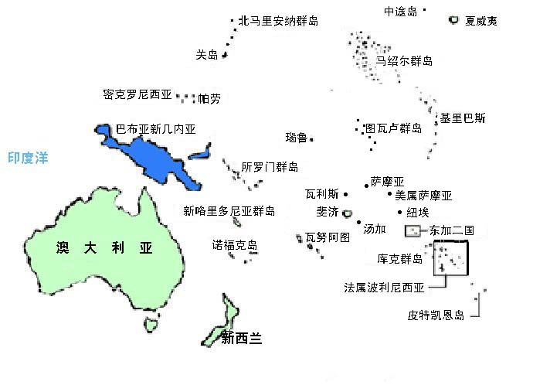
2014 03 14 UD

註1: 資料來源:维基百科, 大洋洲條

註2: Wikipedia :The Church of Jesus Christ of Latter-day Saints membership statistics, 很多摩門教徙洗禮多次,他們的統計未必反應實際。例如湯加,另一統計數字他們教徒只佔人口的18%

註3: 根據約書亞計畫Joshua Project資料

註4: 據澳洲統計局2011年華人人口866,208 4人,按増長率推算 2014華人人口將達一百萬

註5: 統計是按Joshua project提供估計

註6:參考中華民國僑務委員會:各國華人人口專輯:

註7:參澳洲中信網:www.ccma.org.au

